ТМК ОУ «Хатангская средняя школа-интернат»

История
5 класс

Тема урока: «Древнейший Рим»

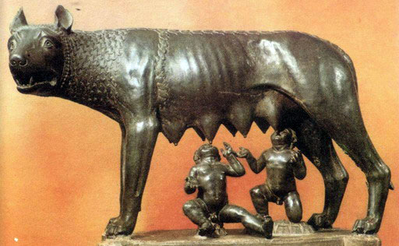
Ф.И.О. разработчика:
Балалайщикова Ирина Васильевна

Хатанга 2016
Урок истории в 5-м классе по теме "Древнейший Рим"

Цели:
Общеобразовательные:
- Способствовать формированию представления о зарождении древнеримской цивилизации.
- Содействовать развитию умения работать с картой, текстом учебника, дополнительным материалом.
Воспитательные:
- Способствовать формированию ответственного отношения к обучению и мобилизации усилий с целью безошибочного выполнения заданий.
Развивающие:
- Продолжить развивать умение анализировать, развивать интерес к теме через использование различных приёмов.
Тип урока: урок открытия новых знаний
Форма урока: урок – исследование
Элементы педагогических технологий: ИКТ, исследовательской, проблемной, здоровьесберегающей, группового обучения, опережающего обучения.
Оборудование:
Карта “Древний Рим”.
Компьютер
Мультимедийный проектор
Экран
Презентация «Возникновение древнего Рима»
Дидактический раздаточный материал для работы мини-групп
Листы самоконтроля

Ход урока:
1.Мотивация учебной деятельности:
Здравствуйте ребята! Сегодня, собираясь на урок, я решила взять с собой сапог. Вас не удивляет почему?
- Давайте представим, что мы с вами учёные – историки, которые должны провести исследование и извлечь,используя данный предмет(образно), нужную для нас информацию.
Откуда мы её будем извлекать? (из источников). Тогда за работу!
Слайд 1:
Настоящий историк не мыслит своей работы без карты – именно она помогает понять, где происходили те или иные события. Учитель просит внимательно рассмотреть карту.
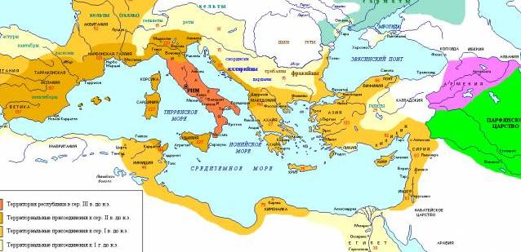

Ребята, что вы видите на карте? Действительно, сапог. В самом центре которого изображена тема сегодняшнего урока.
- О каком городе пойдет сегодня речь?(О Риме)
- И о каком государстве?(О древней Италии)
Знания, полученные на этом уроке, будут необходимы вам продолжительное время – и для изучения новых тем по истории во всех последующих классах, и на уроках литературы и ИЗО, да и просто в обычной жизни.
2.Актуализация знаний: Слайд 2
Древнейший Рим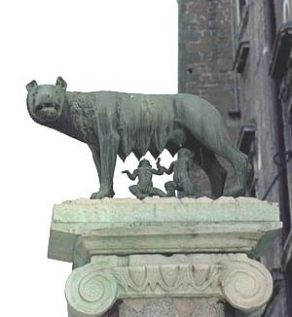
Как вы думаете, почему на слайде размещена фотография скульптуры волчицы и детей? (Учащиеся высказывают предположения). В процессе урока мы проверим правильность ваших предположений.
План урока (Слайд № 3).
- ……..
- Основание Рима
- ….
- Управление Римом
Учитель: Ребята, посмотрите внимательно на слайд, прочитайте план урока и сформулируйте самостоятельно недостающие пункты.
Дети предлагают свои формулировки.
Учитель демонстрирует Слайд № 4 с полным планом урока:
1. Где находится Рим (географическое положение), природные условия
2. Основание Рима
3. Занятия древних римлян
4. Управление Римом

Географическое положение, природные условия .
Учитель: История Рима насчитывает более 12 веков. Он возник как маленькое поселение, которое затем превратилось в огромную державу.
-Где же возникло поселение Рим?
Для ответа на этот вопрос вам поможет карта в учебнике на стр. 213 и карта на слайде №5. Внимательно изучите её и запишите в тетрадях, где находился древний Рим. 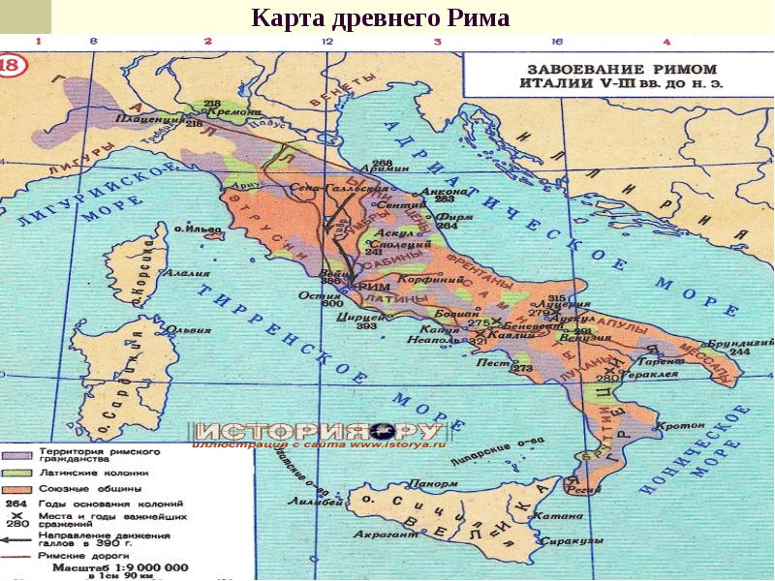

Кому трудно может воспользоваться подсказкой на слайде № 6
(Текст с пропусками:Где? – в Европе, на ……. п-ове, на берегу реки …..)
Дети работают с картой и записывают ответ в тетрадь.
Учитель: Где же находится Рим? Заслушиваются ответы 2-3 учеников. Демонстрация слайда с правильным ответом.
Где? – в Европе, на Апеннинском полуострове, на берегу реки Тибр .
Задание:Пойти к доске показать на карте и описать словами, где находится Рим. (2-3 ученика).
Беседа по вопросам, дети дают ответы с помощью карты на стр 213.
- Что напоминает Апеннинский полуостров по форме?
- Недалеко от Апеннинского п-ова находится остров, который греки называли «треугольным». Как он называется?
- Какие моря омывают полуостров?
- На севере Апеннинский п-ов отделяют от Европы высокие горы. Как они называются?
- Какой климат будет на территории полуострова?
Выслушав ответы, учитель добавляет информацию о дождях и плодородных почвах.
- А почему Апеннинский полуостровов так называется?
Выслушав ответ, учитель добавляет информацию об Апеннинских горах (невысокие, богаты строительным камнем и металлом)
-А часто ли мы в обыденной речи называем эту территорию «Апеннинский полуостров»?
- Какая страна здесь находится?
- Италия – в переводе «страна телят». Почему?
- Сравните природные условия Италии и Греции (климат, реки, ландшафт) и сформулируйте вывод об основных занятиях жителей Италии.

Задание «Найди ошибки в тексте и справь их» (слайд № 7)
Город Рим возник на берегу реки Тигр в Италии. Италия располагалась на Балканском полуострове. Несмотря на холодный климат, недостаток пастбищ и земель, в стране развивалось хлебопашество.
Вдоль Апеннинского полуострова тянулись высокие горы Альпы.
Дети работают в тетрадях, затем осуществляют взаимопроверку с помощью слайда №8.
Правильный ответ: Город Рим возник на берегу реки Тибр в Италии. Италия располагалась на Апеннинском полуострове. В Италии - теплый климат, много пастбищ и земель, в стране развивалось хлебопашество.
Вдоль Апеннинского полуострова тянулись невысокие горы Апеннины.

2. Основание Рима.
Учитель:
-Какие племена населяли Италию? (Дети отвечают с помощью карты на стр213)
Племя латинов проживало на берегу Тибра. И с ним связана легенда об основании Рима.(слайд № 9)
Задание: прочитайте легенду об основании Рима п.1, стр. 214-216 и запишите в тетрадьключевые слова.
Проверка записей (2-3 ученика зачитывают).
Вопрос к классу: Где мы уже встречали подобные события:
А) два брата, младший завидует старшему (Египет - Осирис и Сет)
Б) брошенные в реку дети (ребенок) (Египет - Моисей)
Задание: Глядя на список ключевых слов, давайте по цепочке воспроизведем легенду об основании Рима. (Прием "Продолжи" - каждый ученик говорит только одно предложение).
- Какие новые слова вам встретились при чтении учебника? Что они означают?
Запишите в словарь их расшифровку (слайд № 10): весталка - жрица богини Весты, ликторы - воины, сопровождающие царя .
- Почему Амулий сделал Рею Сильвию весталкой?
Ответить с помощью текста учебника на стр 215 "Почитание Весты и Марса"

3. Занятия древних римлян
Учитель: Рим был основан в 753 г. до н.э. (слайд №11)
Запишите дату в тетрадь. Посчитайте с помощью «ленты времени», сколько лет Риму? (???)
Дата основания считается условной, т.к. еще задолго до этого на холмах появилось несколько поселений. Они постепенно стали объединяться: жители стали строить совместно укрепления и храмы. Так из этих поселений и возник т.к. еще задолго до этого на холмах появилось несколько поселений. Они постепенно стали объединяться: жители стали строить совместно укрепления и храмы. Так из этих поселений и возник город Рим. Рим - город на семи холмах: Палатин, Капитолий.......
В те времена римляне жили в круглых хижинах, стены которых были сплетены из прутьев и обмазаны глиной . А чем занимались жители древнейшего Рима? Вспомните о природных условиях Италии, посмотрите внимательно, как мог выглядеть Рим в те времена (слайд № 12 или рис на стр216) и озвучьте схему "Занятия римлян" (слайд №13).
Вопросы классу:
-Какие сельскохозяйственные культуры выращивали римляне?
-Какие породы скота они разводили?
- Какими ремеслами занимались?
- Посмотрите на план урока, какие вопросы нам еще надо обсудить?

4. Управление Древним Римом.
Все население древнего Рима делилось на две группы: патриции и плебеи. Запишите в словарь определения (слайд №14).
Задание (слайд № 15) Прочитайте текст на стр. 218, п.3 "Управление Римом", 2 абзац и ответьте на вопросы:
- Кто участвовал в управлении Римом?
- Какие органы управления были?
-Кому принадлежала высшая власть?
-Назовите функции Народного собрания ( мини - тест).
- Чем отличаются патриции от плебеев?

Учитель: По легендам Римом правили семь царей. А как звали первого?
Последнего царя звали Тарквиний Гордый. Но он сам захватил власть, убив своего предшественника. Он был очень жестоким, и римляне восстали и изгнали Тарквиния из города. И решили царей больше не выбирать. Но об этом мы поговорим на следующем уроке.

III. Закрепление:
1.Греки говорили на греческом, а римляне?
2. слайд № 16
-Выберите из перечисленных географических названий те, с помощью которых можно описать расположение города Рима:
а) Адриатическое море б) Тирренское море в) Балканский полуостров
г) река Тибр д) Апеннинский полуостров е) река По

3. слайд № 17
-Кто из перечисленных людей является героем легенды об основании города Рима:
а) Тесей б) Рея Сильвия в) Нумитор г) Ариадна д) Ромул е) Эгей ж) Амулий з) Ром

4. слайд №18
- Вставьте пропущенные слова :
а) В управлении Римом принимали участие только.....
б) Старейшины родов заседали в совете, который назывался......
в) Высшая власть принадлежала .....
г) По легендам, Римом правили .....царей, последнего звали.....
д) Знаками царской власти были .....

IV. Рефлексия (подведение итогов урока):
А) Давайте вспомним начало нашего урока, чьи же предположения насчет волчицы и детей оказались верными или наиболее близкими к истине?
Б) Наполнили мы с вами наш сапог новыми знаниями?
В) Какой предмет мы можем взять на следующий урок, подумайте и нарисуйте его.

V. Домашнее задание: §44, вопросы к §, рабочая тетрадь зад. 55-57, слова и дата (слайд19)

